邢台市审计局开展“诚信宣传进社区”活动
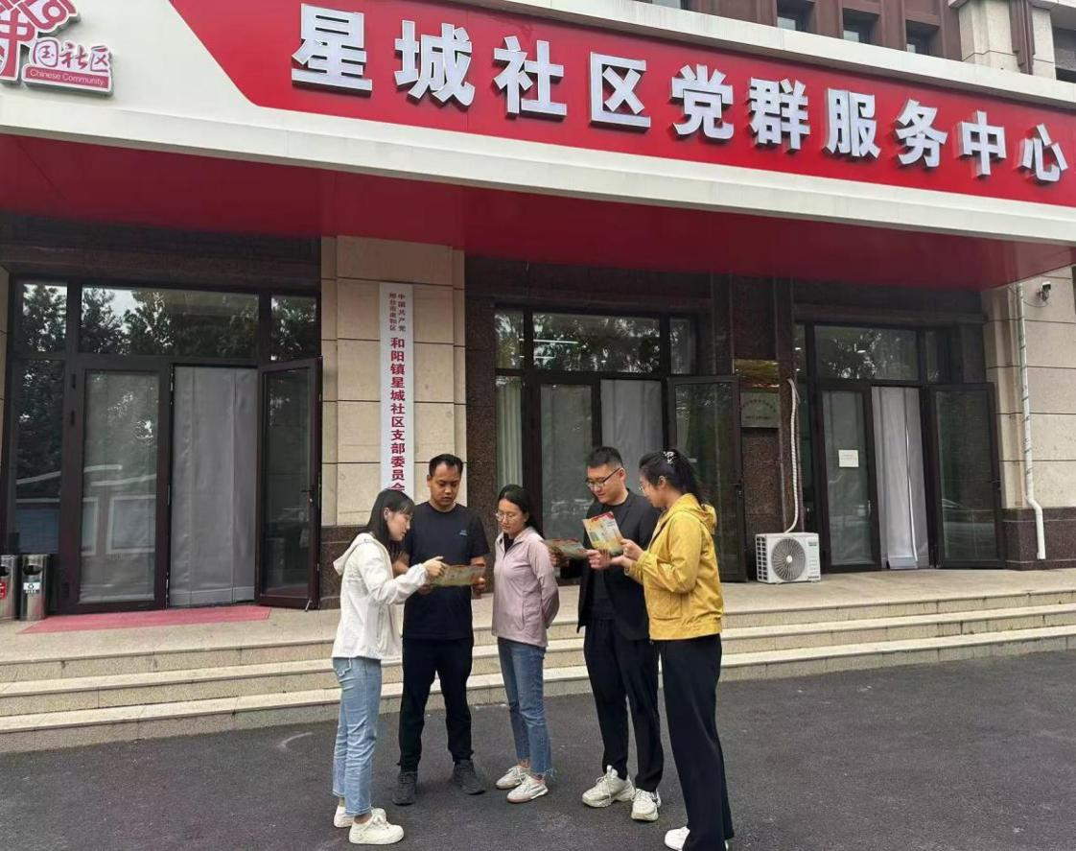
为弘扬诚信文化，提高社区居民的诚信意识，9月10日，邢台市审计局社保审计科的同志走进南和区星城社区，开展诚信宣传活动。此次诚信宣传活动的目的在于营造“守信光荣、失信可耻”的良好社会氛围，让诚信理念深入人心，引导居民树立正确的价值观和道德观。
活动中，我局工作人员热情地向过往居民发放诚信宣传手册。手册内容丰富，以图文并茂的形式阐述了诚信在日常生活、社会保障等方面的重要性。并结合社保领域的实际案例，讲解了诚信参保的重要性，提醒居民们要遵守法律法规，杜绝欺诈行为。
活动得到了社区居民的广泛认可和积极响应。居民们纷纷表示，通过这次活动，他们对诚信有了更深刻的认识，今后将更加注重自身的诚信行为，积极传播诚信理念。

